Обзор обращений граждан и организаций, поступивших в
Федеральную службу по надзору в сфере здравоохранения,
в сентябре 2024 года

В сентябре 2024 года в центральный аппарат Федеральной службы по надзору в сфере здравоохранения поступило 7692 обращений от граждан и организаций, в территориальные органы Росздравнадзора по субъектам Российской Федерации – 6017. Данные показатели говорят о росте количества обращений в центральном аппарате Росздравнадзора на 6,5% (472 обращения) и снижении количества обращений в территориальных органах Росздравнадзора по субъектам Российской Федерации на 10% (667 обращений) по сравнению с августом 2024 года.
Сравнительный анализ динамики поступления обращений показал, что в центральный аппарат Росздравнадзора количество писем по вопросам качества оказания медицинской помощи населению увеличилось по сравнению с августом 2024 года на 2,3% и составило 4170 обращений; по вопросам лекарственного обеспечения обратилось 1611 граждан, что на 181 обращение или на 12,7% больше по сравнению августом 2024 года. В территориальных органах Росздравнадзора по субъектам Российской Федерации уменьшилось количество обращений по вопросам качества оказания медицинской помощи населению на 13,2% (с 4345 обращений в августе 2024 года до 3770 обращений в сентябре 2024 года), по вопросам лекарственного обеспечения отдельных категорий граждан количество обращений уменьшилось на 5,1% (с 1618 обращений в августе 2024 года до 1536 обращений в сентябре 2024 года).

Таблица. Обращения, поступившие в Росздравнадзор в сентябре 2024 года

Форма обращения | Центральный аппарат Росздравнадзора | Территориальные органы Росздравнадзора по субъектам Российской Федерации
Электронный документ | 33,3% | 42,9%
Письменное обращение | 8,5% | 40,2%
Телефон | 0,2% | 0,8%
«Горячая линия Росздравнадзора» | 58% | 16,1%
Другое | 0% | 0%

Количество поступивших обращений на 100 тыс. жителей в сентябре 2024 года в целом соответствует среднему показателю по России во всех федеральных округах, за исключением Северо-Кавказского, Уральского и Приволжского, откуда за месяц поступило наименьшее количество обращений. Самые высокие показатели активности отмечены в Центральном, Южном, и Северо-Западном федеральных округах. В Центральном, Южном, Северо-Западном, Сибирском и Дальневосточном федеральных округах активнее всего направляли свои обращения авторы, проживающие в г. Москве, г. Санкт-Петербурге, Астраханской, Брянской, Владимирской, Иркутской, Калининградской, Магаданской, Московской, Новгородской, Новосибирской, Рязанской, Сахалинской и Томской областях, Республиках Алтай и Коми, Алтайском, Краснодарском и Хабаровском краях.

График. Структура обращений граждан и организаций, поступивших в Росздравнадзор в сентябре 2024 года

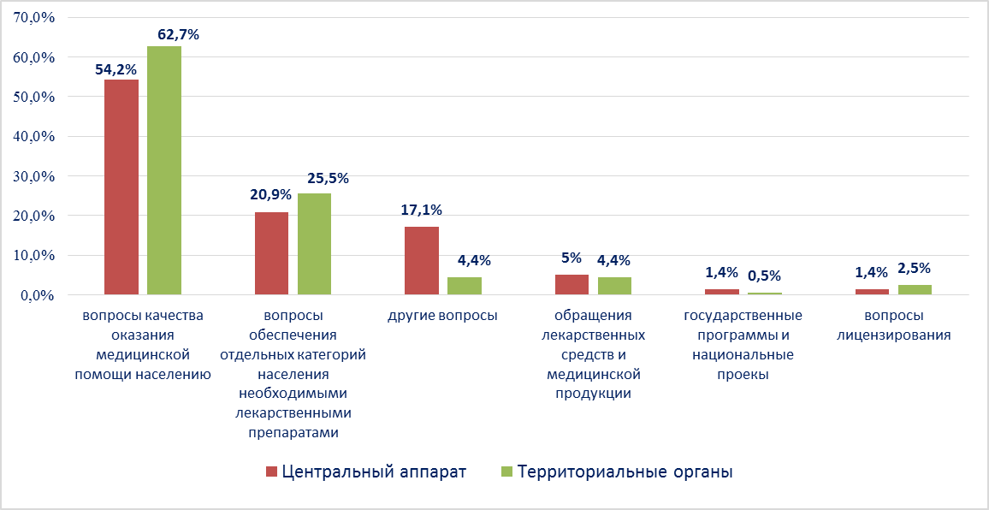

Наиболее часто заявители обращались в Росздравнадзор по вопросу ненадлежащего, по их мнению, качества медицинской помощи, оказанной в медицинских организациях, находящихся в ведомстве субъекта Российской Федерации – 71%, федеральных медицинских организаций 5,6% обращений; в 16% обращений содержались жалобы на частные медицинские организации, 2,7% обращений поступило с жалобами на ведомственные медицинские организации и 4,7% обращений поступило с жалобами на фармацевтические организации.
По результатам рассмотрения обращений граждан и организаций в центральном аппарате и территориальных органах Росздравнадзора по принадлежности в органы государственной власти в сфере здравоохранения по субъектам Российской Федерации, иные государственные органы, органы местного самоуправления и другие организации направлено на рассмотрение в соответствии с действующим законодательством 5725 писем, 6599 авторам даны необходимые разъяснения, отказано в удовлетворении просьб 27 гражданам, приняты меры для реализации законных прав и интересов граждан по 886 обращениям.
По результатам документарных и выездных проверок, а также анализа информации, полученной из органов государственной власти в сфере здравоохранения по субъектам Российской Федерации, факты, изложенные заявителями, не подтвердились в 877 случаях, в 336 случаях факты подтвердились полностью, в 195 обращениях факты подтвердились частично. По результатам проверок информация направлена в органы государственной власти и прокуратуры субъектов Российской Федерации, выданы предписания об устранении выявленных нарушений, составлены протоколы об административном правонарушении.

